**MÓDULO: MF0491**

**UNIDAD FORMATIVA: UF1843**

**EJERCICIO PRÁCTICO**

**NOMBRE Y APELLIDOS: GONTZAL DE CARLOS GARCIA**

---------------------------------------------------------------------------------------------------------------------------------------------------

Menú



Página de Inicio

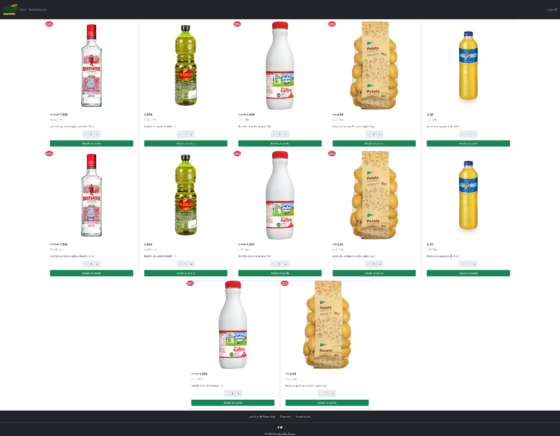

Página principal versión móvil

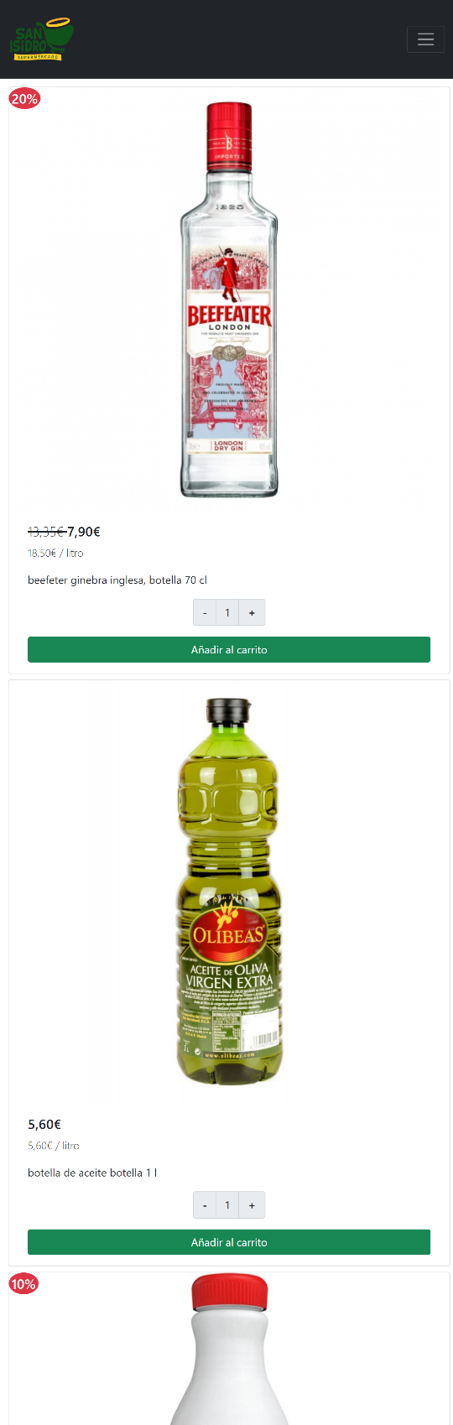

Página Administración

Formulario

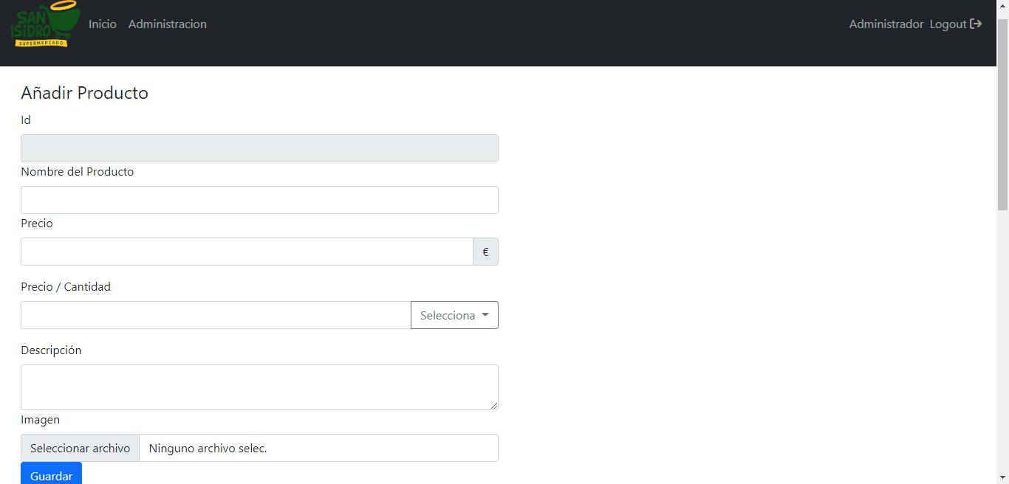

Tabla productos

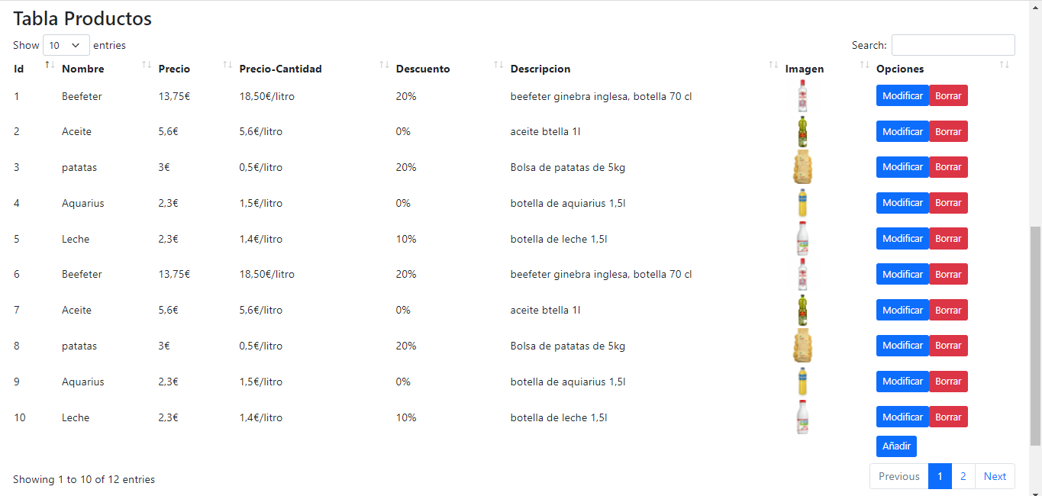

Página Login

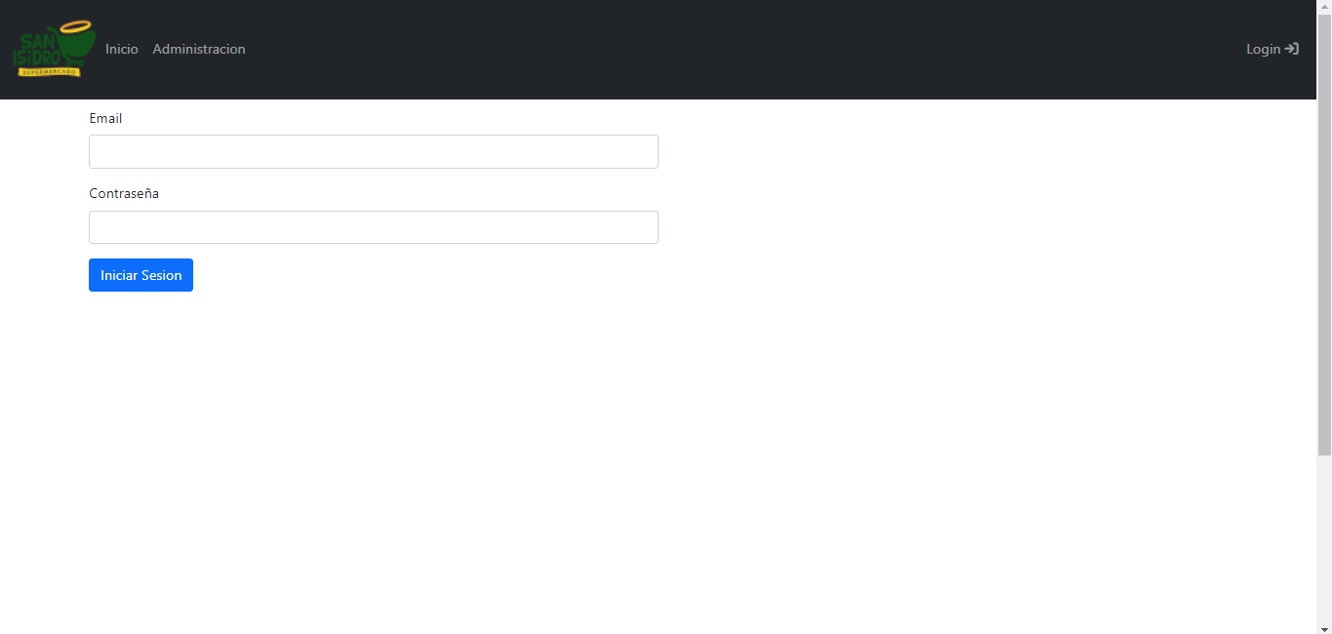

Pie de Página

